|  |  |  |  |  |  |
| --- | --- | --- | --- | --- | --- |
| **주차** | 4주차 | **기간** | 10.3 - 10.9 | **지도교수** | (서명) |
| 이번주 한일 요약 | 모델링 2 얼굴 제작  유데미 강의 TPS 게임 만들기(움직임 ~ 애니메이션) | | | | |

<상세 수행내용>

이번주에는 대쉬 기능이 있는 캐릭터의 머리 모델링을 완료 했습니다. 유튜브를 참고 하며 만들기 때문에 계속 디테일한 부분을 기능을 아는대로 추가해 나갈 예정입니다.

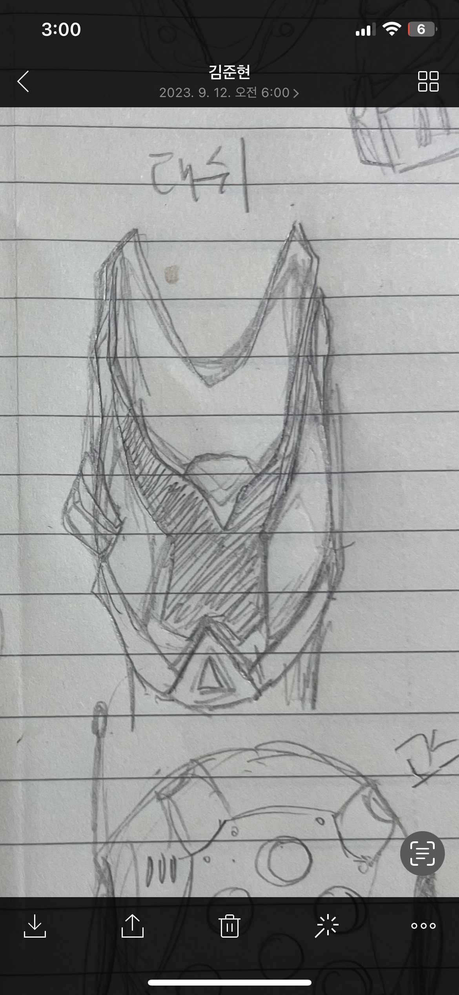

<캐릭터 2 머리 드로잉>

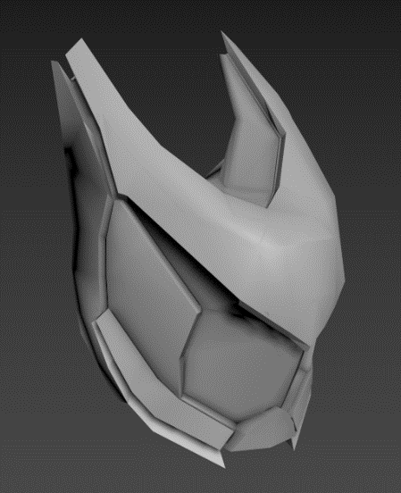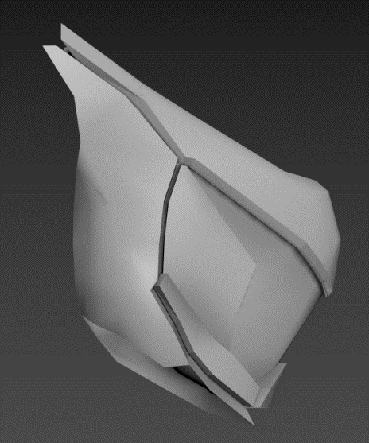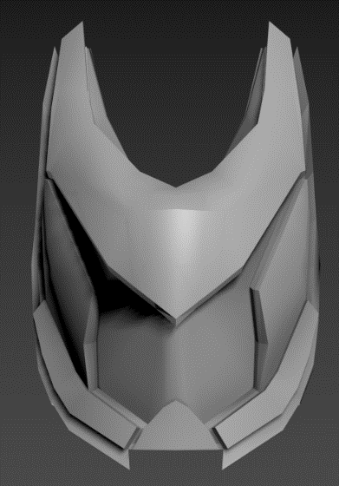

<캐릭터 2 모델링>

2번째 캐릭터의 머리 모델링을 할때는 도형 박스 하나를 spherify를 이용해 둥글게 만들어준뒤 cut기능으로 원하는 모양으로 잘라 주었습니다.

그리고 max는 폴리곤을 삼각형으로 만들어 주는 것이 가장 렌더링이 잘되기 때문에 자른후 5각형 이상이 된 폴리곤을 connect기능으로 이어 주었습니다.

또한 각자 절개되서 조립 된 부분은 입체감을 주어야 되기 때문에 extrude 기능으로 빼주고 중간에 있는 들어가는 부분의 스케일을 줄여 표현 하였습니다. 이때 스케일이 줄어들 매쉬의 양쪽 매쉬에 선을 생성해주어 독립 시켜야 이어진 부분이 같이 작아지는 것을 방지해 입체적인 모양을 표현 할 수 있습니다.

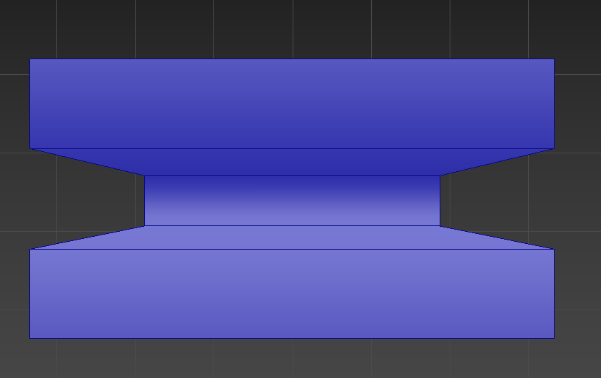

또한 한가지 자주 쓰는 기능으로 x축이나 y축으로 정렬을 해주고 싶은 점들이 있다면 그 점들을 선택하고 스케일에서 x축이나 y축으로 쭉 드래그 해주면 됩니다.

Make planner와 똑같지만 명령이 안 될때나 빠르게 하고 싶을 때 추천

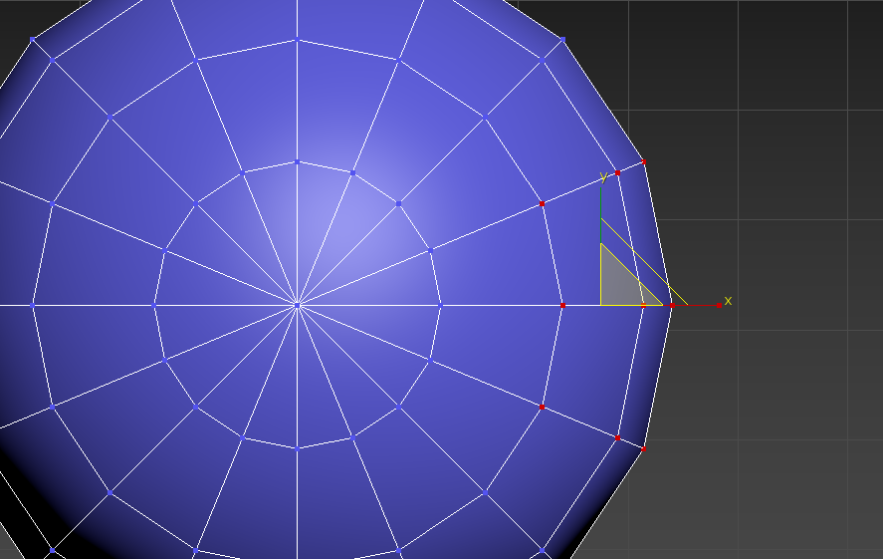

다음으로 유데미 강의를 보며 이제 가장 졸업작품과 비슷한 느낌의 게임을 만들어보기 시작 했습니다. TPS게임인데 이 게임의 기초 설정과 움직임, 애니메이션 입히기 까지 수행했습니다.

◎ 초기화

content - AssetPacks - ParagonWraith - Chraracter - Heros - Wraith

여기서 만들어진 캐릭터 블루프린트 확인 가능

c++로 pawn과 character만들기

BP로 상속받아서 만들기 BP_MyCharacter 상속받는 BP_GameMode 만들기

메인 화면에서 블루프린트 아이콘 선택 후 BP_ShooterGameMode 바꾸기

playstart 사용해서 안에 배치f8 누르면 소유권 해제 가능

◎ 입력 값

프로젝트 세팅 - input - AxisMappings

(MoveForward)

(w : 1.0)(s : -1.0)

(LookUp)

(Mouse Y)

(MoveRight)

(a : - 1.0)(d : -1.0)

(LookRight)

(Mouse X)

Action Mappings

(Jump)

(Space Bar)

== MyCharacter.h

void MoveForward(float AxisValue);

void MoveRight(float AxisValue);

== MyCharacter.cpp

void AMyCharacter::SetupPlayerInputComponent(UInputComponent* PlayerInputComponent)

{

Super::SetupPlayerInputComponent(PlayerInputComponent);

PlayerInputComponent->BindAxis(TEXT("MoveForward"), this, &AMyCharacter::MoveForward);

PlayerInputComponent->BindAxis(TEXT("LookUp"), this, &APawn::AddControllerPitchInput);

PlayerInputComponent->BindAxis(TEXT("MoveRight"), this, &AMyCharacter::MoveRight);

PlayerInputComponent->BindAxis(TEXT("LookRight"), this, &APawn::AddControllerYawInput);

PlayerInputComponent->BindAction(TEXT("Jump"), EInputEvent::IE_Pressed, this, &ACharacter::Jump);

}

void AMyCharacter::MoveForward(float AxisValue)

{AddMovementInput(GetActorForwardVector() * AxisValue); }

void AMyCharacter::MoveRight(float AxisValue)

{AddMovementInput(GetActorRightVector() * AxisValue);}

◎ 게임 패드

프로젝트 세팅 - input - AxisMappings

(MoveForward)

(LookUpRate)

(Gamepad Right Thumbstick Y-Axis)(1.0)

(MoveRight)

(LooRightRate)

(Gamepad Right Thumbstick X-Axis)(1.0)

(LookUpRate)

(Gamepad Right Thumbstick Y-Axis)(1.0)

(LookRightRate)

(Gamepad Right Thumbstick X-Axis)(1.0)

--h--

void LookUpRate(float AxisValue);

void LookRightRate(float AxisValue);

UPROPERTY(EditAnywhere)

float RotationRate = 10;

--cpp--

void AMyCharacter::LookUpRate(float AxisValue)

{

AddControllerPitchInput(AxisValue * RotationRate * GetWorld()->GetDeltaSeconds());

}

void AMyCharacter::LookRightRate(float AxisValue)

{

AddControllerYawInput(AxisValue * RotationRate * GetWorld()->GetDeltaSeconds());

}

◎ 스프링 암과 카메라

캐릭터 블루프린트 가서 스프링 암과 카메라 생성

(Use Pawn Control Rotation - ○)

설정하면 카메라 회전 가능

오른쪽 어깨를 가리키게 하고 Socket Offset으로 회전 해주기

◎ 애니메이션 설정

BP_캐릭터 들어가서 애니메이션 에셋 설정

◎ 충돌 메시 편집

Player Collision : 러프한 충돌 매쉬 표현

Visibility Collision : 미세한 충동 매쉬 표현

이걸로 맵을 보다가 지우고 싶은 충돌관련 매쉬가 있으면 그리드

매쉬를 찾아 들어가서 collision을 simple collision으로 설정한뒤 삭제

◎ 정교한 애니메이션 설정 (블랜드 스페이스 설정)

BP_animation 생성 후 wraith로 skeletal 설정

애니그래프에서 우클릭으로 블랜더 설정으로 모션 섞을 수 있음 - 알파값 사용

왼쪽에서 변수 생성 가능(float)(이름)

walk애니메이션을 각 방향에 넣어주고

왼쪽의 Horiziontal Axis (수평축)의 값을 Right, -1.0, 1.0으로 설정

속도 설정

왼쪽의 Vertical Axi (수직축)의 값을 Forward, -1.0, 1.0으로 설정

다시

왼쪽의 Horiziontal Axis의 값을 Angle, -180.0, 180.0으로 설정

속도 설정

왼쪽의 Vertical Axis의 값을 Speed, 0.0, 180.0으로 설정

나머지 점에 idle combat 설정

// -180 / 100에 뒤로 가기

180 / 100에 뒤로 가기

왼쪽 2번쨰 / 100 왼쪽 가기

오른쪽 2번쨰 / 100 오른쪽 가기

나머지 속도 0일때 다 idle_ability_RMB

뒤로 뛰기 왼쪽 뛰기 앞으로 뛰기 오른쪽 뛰기 뒤로 뛰기

뒤로 걷기 왼쪽 걷기 앞으로 걷기 오른쪽 걷기 뒤로 걷기

idle idle idle idle idle

왼쪽 위 설정에서 이름 확인 가능

◎ 애니메이션 블루프린트에 블랜드 스페이스 연결

블루프린트에 블랜드 스페이스 가져와서 왼쪽에 float 변수 2개 추가

BP_MyCharacter에서 애니메이션 ABP로 설정

ABP 들어와서

★

Update - - - set Speed

Get Owner - Get Velocity - VectorLength -

ㄴ--------------------------------ㄱ

- Get Actor Transform - Inverse Transform Direction - rotation from X vector(Yaw) - Set Angle

글로벌 속도를 가져왔기 때문에 역 트렌스폼으로 엑터로 변경

변경 위치를 반대로 - 회전 벡터- 각도 설정

|  |  |  |  |
| --- | --- | --- | --- |
| **문제점 정리** |  | | |
| **해결방안** |  | | |
| **다음주차** |  | **다음기간** |  |
| **다음주 할일** | 유데미 강의 섹션 6 (하루 5개)  졸업작품 캐릭터2 얼굴 모델링 완성 | | |
| **지도 교수**  **Comment** |  | | |